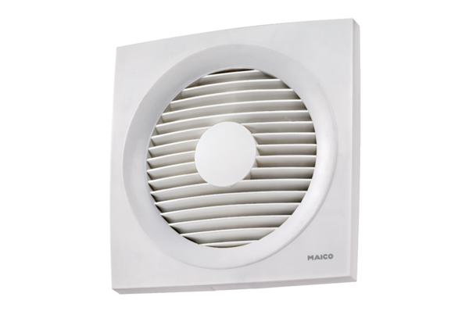Aksijalni zidni ugradbeni ventilator ENR 25Jedinica za pakiranje: 1 komAsortiman: C
Broj artikla: 0081.0317Proizvođač: MAICO

